Каким образом проявляется вытесненный гнев у детей?  1.Насмешками над слабыми и беззащитными.  2.Драками с одноклассниками.  3.Унижением девочек, символизирующих мать  4. Плохим отношением к учителю.  5. Выбором телепередач и видеоигр, дающих возможность заново испытать вытесненные чувства ярости и гнева.  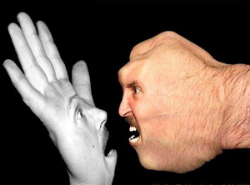  Рекомендации:  * Старайтесь избегать скандалов и публичных ссор при ребенке, так это может сформировать у него модель конфликтного поведения.  *Следите за тем, как ваш ребенок питается до школы и в школе. Голод провоцирует агрессивное поведение.  *Адекватно оценивайте возможности своего ребенка и не ставить перед ним заведомо неосуществимых задач, невыполнение которых приведет к заниженной самооценке.  *Избегайте практики физического наказания. После подобной тактики воспитания дети боятся рассказывать о своих проблемах и трудностях, лгут и выкручиваются, становятся замкнутыми, убегают из дома.  *Для ребенка необходимо рациональное чередование сна и отдыха. Вследствие нарушения режима дня в выходные дни дети приходят в школу не выспавшиеся и озлобленные.  Проявления детской и подростковой агрессии:  Целенаправленно - агрессия как желание нанести вред другому.  Нормативно - агрессия как норма поведения и общения.  Импульсивно - демонстративный вид – агрессия как средство привлечения внимания.  Причины детской агрессии  Усталость.  Когда дети устают, их возбуждение начинает нарастать. От этого они устают еще больше, и дело кончается срывом.  Негативное самовосприятие.  Я плохой, и я веду себя, как плохой. Но, ведя себя плохо, такие дети крайне болезненно реагируют даже на мягкую критику.  Страх  Если ребенок имеет негативный опыт отношений с людьми, он может заранее защищаться.  Требование внимания.  Для детей, на которых не обращают внимания, важен любой знак внимания, даже негативный.  Социальное научение  Ребенок, с которым жестоко обращались, может повторять эту поведенческую модель.  Проявление жажды власти.  Дети с нарушенными привязанностями, которые научились выживать, нападая на всех и нарушая все правила, вдруг понимают, что это очень приятно .  Чувство беспомощности, неуверенности.  Как бы он себя ни вел: дрался, кидался песком, мучил животных или крушил игрушки — под этой маской скрывается маленькое несчастное существо, глубоко неуверенное в себе. | Дети говорят:  Дорогие мама и папа!  * Любите метя просто за то, что я есть, и я стану еще лучше.  * Когда вы кричите и обзываете меня, мне кажется, что я самый плохой на свете. Тогда рушатся все мои надежды, и я перестаю верить в себя.  * Когда я надолго остаюсь один, я чувствую себя брошенным и никому не нужным.  * Не требуйте от меня того, чего я еще не умею.  * Когда вы говорите: «Ты мне всю жизнь испортил», я чувствую себя виноватым. Но ведь я не отвечаю за проблемы взрослых.  * Когда вы хотите сделать мне замечание, поговорите со мной наедине. Мне очень больно и обидно, когда вы делаете это в присутствии других.  * Когда вы сравниваете меня с другими, я считаю, что меня предают. Я у вас единственный и неповторимый. Я имею право быть таким, какой я есть.  Основная причина детской агрессии –  неудовлетворенная потребность в любви  Проблемы агрессивности в подростковом возрасте связанны изначально с двумя основными факторами, это период полового созревания и фактор перехода от детства к взрослой жизни и в связи неготовностью вчерашних детей к самостоятельной жизни, с будущей неизвестностью, проблемами, ответственностью, этот переход сопровождается психоэмоциональным возбуждением, очень часто выражающимися в агрессии у подростков.  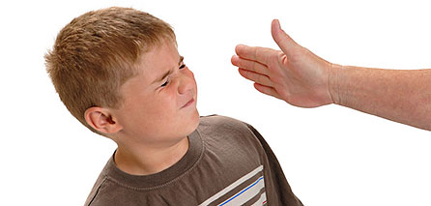  Так же второстепенное, но всё же очень существенное, влияние на подростков оказывает отношении в семье (в основном прошлые периоды отношений), отношения в школе, в компании, и средства массовой информации.  Родители пример для агрессивности детей. Если родители “скандалисты”, то более 90% будут вести себя так же, даже если родители стараются не выражать агрессию при подростке, он её всё равно хорошо чувствует. Возможно даже подросток в данных семьях очень тихий, но в последствии он может стать жестоким агрессивным тираном. | Памятка для родителей  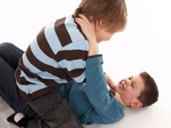  Агрессия… Давайте вместе с вами  Посмотрим вверх на солнце с облаками…  Дадим надежду тем, кто с нами рядом,  А сгоряча судьбу решать не надо…  Если родители...  * стремятся к «идеальному» ребёнку, постоянно подгоняя его к идеалу, то до подросткового периода он может быть послушным и исполнительным, но затем стать бунтарём, агрессором.  * считают своего ребёнка самым умным, самым красивым, «сверхценным», то ребёнок игнорирует интересы других детей, не переносит ограничений, сравнений, любая помеха вызывает агрессивную реакцию.  * являются авторитетом для ребенка, которому через обсуждение, показ передаются конструктивная модель поведения, то дети уверены в себе, могут себя контролировать, хорошо учатся, являются привлекательными партнёрами по общению, умеют получать необходимое им без агрессии.  Как помочь ребёнку стать менее агрессивным?  1.Создавать условия для снятия напряжения через движения (спорт, соревнования, спектакли, игры, походы).  2.Научить правильно направлять, проявлять свои чувства, не обижая других.  Самое главное - научить ребёнка разряжаться, т.е. избавляться от раздражения, гнева, обиды. Чешский психолог Зденек Мотейчик сказал:  «Если у мальчика нет возможности пинать мячик, он будет пинать других детей».

